IDENTIFICAÇÃO DO CLIENTE E DO VEÍCULO
Cliente |  | Telefone
Veículo / Modelo |  | Placa
Ano / Cor |  | KM atual
Nº da OS |  | Data / Hora
Consultor |  | Técnico

ROTEIRO DA INSPEÇÃO
1  COFRE DO MOTOR | 2  ELEVADOR

Como preencher: siga as etapas na ordem, sem pular. OK = em bom estado • ATENÇÃO = desgaste, acompanhar na próxima visita • TROCAR = recomendar substituição/reparo agora. Anote medidas e prazos em Observações.
ETAPA 1 – COFRE DO MOTOR
▸ Capô aberto, motor frio. Siga: fluidos → filtros → bateria → correias e mangueiras.
FLUIDOS | OK | ATENÇÃO | TROCAR | OBSERVAÇÕES
Óleo do motor (nível / data da última troca) | ☐ | ☐ | ☐
Líquido de arrefecimento | ☐ | ☐ | ☐
Fluido de freio (nível e umidade) | ☐ | ☐ | ☐
Fluido da direção hidráulica | ☐ | ☐ | ☐
Reservatório do lavador | ☐ | ☐ | ☐

FILTROS | OK | ATENÇÃO | TROCAR | OBSERVAÇÕES
Filtro de ar do motor | ☐ | ☐ | ☐
Filtro de cabine (ar-condicionado) | ☐ | ☐ | ☐
Filtro de combustível | ☐ | ☐ | ☐

ELÉTRICA E MOTOR | OK | ATENÇÃO | TROCAR | OBSERVAÇÕES
Bateria (teste de carga) | ☐ | ☐ | ☐
Terminais / polos da bateria | ☐ | ☐ | ☐
Correia de acessórios / alternador | ☐ | ☐ | ☐
Correia dentada (km / data) | ☐ | ☐ | ☐
Velas de ignição | ☐ | ☐ | ☐
Mangueiras e abraçadeiras | ☐ | ☐ | ☐
Vazamentos no cofre (óleo / água) | ☐ | ☐ | ☐

ETAPA 2 – ELEVADOR
▸ Carro erguido. Confira de frente para trás: freios → suspensão → direção → parte de baixo.
FREIOS | OK | ATENÇÃO | TROCAR | OBSERVAÇÕES
Pastilha de freio dianteira – direita | ☐ | ☐ | ☐
Pastilha de freio dianteira – esquerda | ☐ | ☐ | ☐
Disco de freio dianteiro – direito | ☐ | ☐ | ☐
Disco de freio dianteiro – esquerdo | ☐ | ☐ | ☐
Pastilha / lona de freio traseira – direita | ☐ | ☐ | ☐
Pastilha / lona de freio traseira – esquerda | ☐ | ☐ | ☐
Disco / tambor traseiro – direito | ☐ | ☐ | ☐
Disco / tambor traseiro – esquerdo | ☐ | ☐ | ☐
Flexíveis de freio | ☐ | ☐ | ☐

SUSPENSÃO E DIREÇÃO | OK | ATENÇÃO | TROCAR | OBSERVAÇÕES
Amortecedor – dianteiro direito | ☐ | ☐ | ☐
Amortecedor – dianteiro esquerdo | ☐ | ☐ | ☐
Amortecedor – traseiro direito | ☐ | ☐ | ☐
Amortecedor – traseiro esquerdo | ☐ | ☐ | ☐
Coxim / batente do amortecedor dianteiro – direito | ☐ | ☐ | ☐
Coxim / batente do amortecedor dianteiro – esquerdo | ☐ | ☐ | ☐
Bieleta dianteira – direita | ☐ | ☐ | ☐
Bieleta dianteira – esquerda | ☐ | ☐ | ☐
Bucha da bandeja – direita | ☐ | ☐ | ☐
Bucha da bandeja – esquerda | ☐ | ☐ | ☐
Pivô – direito | ☐ | ☐ | ☐
Pivô – esquerdo | ☐ | ☐ | ☐
Terminal de direção – direito | ☐ | ☐ | ☐
Terminal de direção – esquerdo | ☐ | ☐ | ☐
Coifa da homocinética – direita | ☐ | ☐ | ☐
Coifa da homocinética – esquerda | ☐ | ☐ | ☐

PARTE DE BAIXO | OK | ATENÇÃO | TROCAR | OBSERVAÇÕES
Óleo do motor e filtro de óleo (troca) | ☐ | ☐ | ☐
Vazamentos (cárter, câmbio, amortecedores) | ☐ | ☐ | ☐
Óleo do câmbio | ☐ | ☐ | ☐
Escapamento e coxins | ☐ | ☐ | ☐
Protetor de cárter | ☐ | ☐ | ☐

RECOMENDAÇÕES TÉCNICAS

Técnico responsável  Data: ____/____/______ |  | Consultor  Data: ____/____/______


Confira a agilidade que o papel não pode oferecer
Com a Check Motors, entrada, inspeção e entrega do veículo ficam no celular, com fotos, assinatura digital e tudo salvo na nuvem.

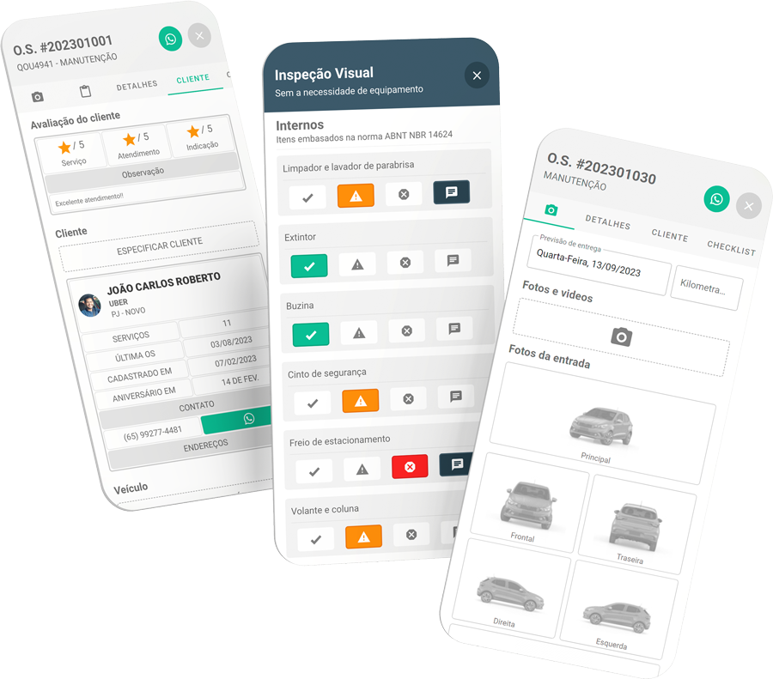 | ✔ Fotos e vídeos  Cada avaria registrada com imagem, direto na ordem de serviço.  ✔ Mais agilidade e fluidez  Toques rápidos no celular: sem prancheta e sem caneta.  ✔ Tudo salvo na nuvem  Histórico seguro, à prova de rasuras e letra ilegível.  ✔ Nada se perde  Nada de folha amassada, molhada ou extraviada.  ✔ Sem arquivo de papel  Não precisa guardar pastas e caixas de checklists.  ✔ Cliente assina remotamente  Aprovação e assinatura pelo celular, onde o cliente estiver.

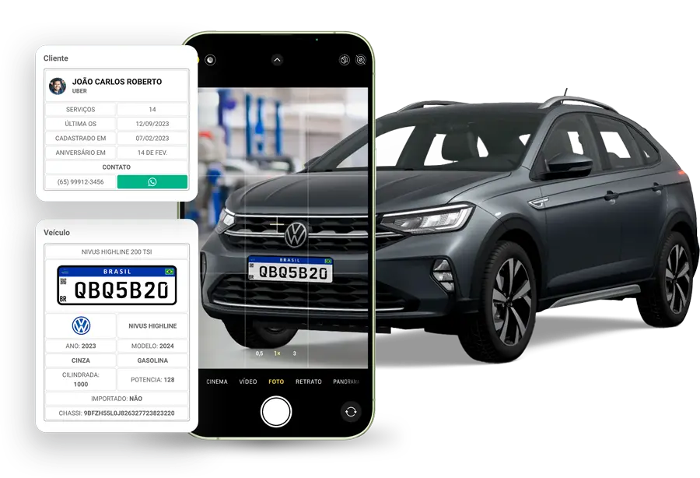 | 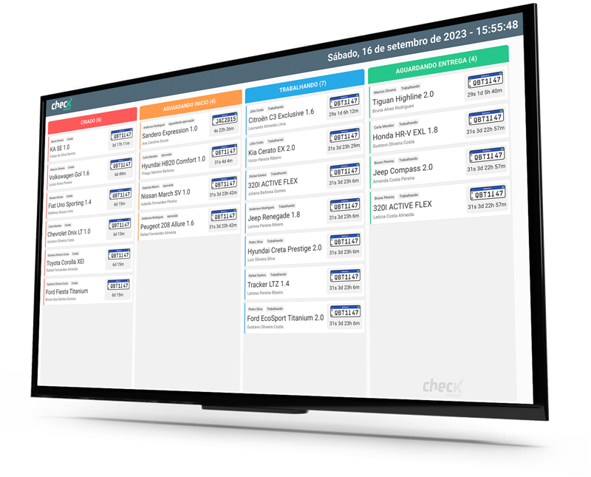
✔ Placa identificada automaticamente  Aponte a câmera e os dados do veículo são preenchidos. | ✔ Gestão à vista na TV  Quadro com o status de cada carro para toda a equipe.
PAPEL x APLICATIVO
 | FOLHA DE PAPEL | APLICATIVO CHECK MOTORS
Registro de avarias | ✘ Descrição escrita à mão | ✔ Fotos e vídeos
Bens e avarias na chegada | ✘ Geram dúvidas e discussões | ✔ Registrados: evita desentendimentos
Comprovação do serviço | ✘ Só a palavra da oficina | ✔ Fotos do serviço executado
Rasuras e letra ilegível | ✘ Acontecem | ✔ Não existem
Armazenamento | ✘ Pastas e caixas | ✔ Nuvem, acesso de qualquer lugar
Assinatura do cliente | ✘ Só presencial | ✔ Presencial ou remota
Identificação do veículo | ✘ Escrita à mão | ✔ Leitura automática da placa
Status de carros e equipe | ✘ Perguntando no pátio | ✔ Tempo real, com quadro na TV
Ordem de serviço ao cliente | ✘ Folha simples | ✔ OS profissional compartilhada
Padrão de atendimento | ✘ Depende de quem preenche | ✔ Prático e padronizado
Imagem da oficina | ✘ Igual à concorrência | ✔ Diferencia da concorrência

Troque a prancheta pelo celular ou tablet.
Conheça a Check Motors: checkmotors.net • Instagram @checkmotors.app

